Adorazione Eucaristica Giovedì 10 Dicembre 2015

Ecco, Dio è la mia salvezza;
io avrò fiducia, non avrò timore,
perché mia forza e mio canto è il Signore;
egli è stato la mia salvezza.
Attingerete acqua con gioia
alle sorgenti della salvezza.
Rendete grazie al Signore
e invocate il suo nome,

proclamate fra i popoli le sue opere,
fate ricordare che il suo nome è sublime.
Cantate inni al Signore,
perché ha fatto cose eccelse,
le conosca tutta la terra.
Canta ed esulta, tu che abiti in Sion,
perché grande in mezzo a te
è il Santo d’Israele.

ATTO PENITENZIALE
Il Padre ha inviato a noi suo Figlio perché fosse annunziato agli uomini il tempo della misericordia e della salvezza. Questo annuncio inatteso infonde una gioia profonda. Per aver parte a questa gioia apriamo i nostri cuori al pentimento ed al perdono.

Signore, mandato dal Padre a guarire il nostro cuore dalle ferite del peccato, abbi pietà di noi.
Signore, pietà.
Cristo, che sei venuto a parlarci di misericordia e di perdono abbi pietà di noi.
Cristo, pietà.
Signore, che annunci ai poveri la buona novella , abbi pietà di noi.
Signore, pietà.

Dio onnipotente abbia misericordia di noi, perdoni i nostri peccati e ci conduca alla vita eterna. Amen

O Dio, fonte della vita e della gioia, rinnovaci con la potenza del tuo Spirito, perché corriamo sulla via dei tuoi comandamenti, e portiamo a tutti gli uomini il lieto annunzio del Salvatore, Gesù Cristo tuo Figlio.
Egli è Dio, e vive e regna con te... Amen.

Dal libro del profeta Sofonìa
Rallègrati, figlia di Sion, grida di gioia, Israele, esulta e acclama con tutto il cuore, figlia di Gerusalemme!
Il Signore ha revocato la tua condanna, ha disperso il tuo nemico.
Re d’Israele è il Signore in mezzo a te, tu non temerai più alcuna sventura. In quel giorno si dirà a Gerusalemme: «Non temere, Sion, non lasciarti cadere le braccia! Il Signore, tuo Dio, in mezzo a te è un salvatore potente. Gioirà per te, ti rinnoverà con il suo amore, esulterà per te con grida di gioia».
Parola di Dio. Rendiamo grazie a Dio
Gioia per la venuta del Signore. Gioia per l’imminente incontro con lui nel suo Natale. Gioia per ogni cuore che attende di sperimentare il grande amore con il quale Dio ci ama. È la gioia incontenibile di un’attesa proiettata ormai verso l’incontro che anima la liturgia di questa domenica. Gioia che vuole educare i nostri cuori allo stupore ed alla meraviglia della novità di Dio.

Chiara una voce dal cielo
si diffonde nella notte:
fuggano i sogni e le angosce,
splende la luce di Cristo.
Si desti il cuore dal sonno,
non più turbato dal male;
un astro nuovo rifulge
fra le tenebre del mondo.
Ecco l’Agnello di Dio,
prezzo del nostro riscatto:
con fede viva imploriamo
il suo perdono e la pace.
Quando alla fine dei tempi
Cristo verrà nella gloria,
dal suo tremendo giudizio
ci liberi la sua grazia.
Sia lode a Cristo Signore,
al Padre e al Santo Spirito,
com’era nel principio,
ora e nei secoli eterni. Amen.

Dalla lettera di san Paolo apostolo ai Filippési
Fratelli, siate sempre lieti nel Signore, ve lo ripeto: siate lieti. La vostra amabilità sia nota a tutti. Il Signore è vicino! Non angustiatevi per nulla, ma in ogni circostanza fate presenti a Dio le vostre richieste con preghiere, suppliche e ringraziamenti. E la pace di Dio, che supera ogni intelligenza, custodirà i vostri cuori e le vostre menti in Cristo Gesù.


Parola di Dio. Rendiamo grazie a Dio
Il Signore ci rivolge l'incessante invito alla gioia, a rallegrarsi, ad essere lieti nel Signore. La gioia dei figli di Dio, redenti, salvati, mai abbandonati alle sole proprie forze ma sorretti da Colui che è vicino, anzi, è in mezzo a noi . Ecco in che cosa consiste la vera gioia: è il sentire che la nostra esistenza personale e comunitaria viene visitata e riempita da un mistero grande, il mistero dell’amore di Dio. Per gioire abbiamo bisogno non solo di cose, ma di amore e di verità: abbiamo bisogno di un Dio vicino, che riscalda il nostro cuore, e risponde alle nostre attese profonde. Questo Dio si è manifestato in Gesù, nato dalla Vergine Maria. Per trasformare il mondo, Dio ha scelto un’umile fanciulla di un villaggio della Galilea, Maria di Nazaret, e l’ha interpellata con questo saluto: "Rallégrati, piena di grazia, il Signore è con te". In quelle parole sta il segreto dell’autentico Natale. Dio le ripete alla Chiesa, a ciascuno di noi: Rallegratevi, il Signore è vicino! Con l’aiuto di Maria, offriamo noi stessi, con umiltà e coraggio, perché il mondo accolga Cristo, che è la sorgente della vera gioia. La venuta di Cristo, l'Incarnazione del Figlio di Dio, richiede da noi che apriamo nuovamente nei nostri cuori la prospettiva divina dell'eternità. E questo proprio vuol dire l'Avvento! Questo vuol dire l'odierno "Rallegratevi". La divina prospettiva della vita, che sorpassa le frontiere della temporaneità, è la fonte della nostra gioia.

Creatore degli astri,
Verbo eterno del Padre,
la Chiesa a te consacra
il suo canto di lode.
Cielo e terra si prostrano
dinanzi a te, Signore;
tutte le creature
adorano il tuo nome.
Per redimere il mondo,
travolto dal peccato,
nascesti dalla Vergine,
salisti sulla croce.
Nell’avvento glorioso,
alla fine dei tempi,
ci salvi dal nemico
la tua misericordia.
A te gloria, Signore,
nato da Maria vergine,
al Padre ed allo Spirito
nei secoli sia lode. Amen.

*********************************************
Dal vangelo secondo Luca
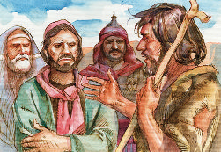
In quel tempo, le folle interrogavano Giovanni, dicendo: «Che cosa dobbiamo fare?». Rispondeva loro: «Chi ha due tuniche, ne dia a chi non ne ha, e chi ha da mangiare, faccia altrettanto». Vennero anche dei pubblicani a farsi battezzare e gli chiesero: «Maestro, che cosa dobbiamo fare?». Ed egli disse loro: «Non esigete nulla di più di quanto vi è stato fissato». Lo interrogavano anche alcuni soldati: «E noi, che cosa dobbiamo fare?». Rispose loro: «Non maltrattate e non estorcete niente a nessuno; accontentatevi delle vostre paghe». Poiché il popolo era in attesa e tutti, riguardo a Giovanni, si domandavano in cuor loro se non fosse lui il Cristo, Giovanni rispose a tutti dicendo: «Io vi battezzo con acqua; ma viene colui che è più forte di me, a cui non sono degno di slegare i lacci dei sandali. Egli vi battezzerà in Spirito Santo e fuoco. Tiene in mano la pala per pulire la sua aia e per raccogliere il frumento nel suo granaio; ma brucerà la paglia con un fuoco inestinguibile». Con molte altre esortazioni Giovanni evangelizzava il popolo.

Parola del Signore. Lode a te o Cristo

La predicazione di Giovanni Battista è al tempo stesso l'annuncio di una lieta notizia e una minaccia del giudizio. «Viene uno che è più forte di me, e vi battezzerà in Spirito Santo e fuoco»: questa è la lieta notizia. Ma è anche un giudizio: «Ha in mano la pala per pulire la sua aia». Di fronte al giudizio imminente nasce l'interrogativo: «Che cosa dobbiamo fare?». Per Luca questo interrogativo è di perenne attualità. Infatti l'imminenza del giudizio non è caratteristica della fine dei tempi, ma di ogni momento della nostra storia: con Gesù inizia una storia densa di significato e ricca di possibilità dalle conseguenze incalcolabili.
Riprendiamo l'interrogativo: che cosa dobbiamo fare per accogliere il Cristo che viene e sfuggire al giudizio incombente? La risposta di Luca, di grande semplicità, spinge verso il concreto e il quotidiano. Il precedente invito del Battista era globale, di stampo profetico: convertitevi. Ora il suo invito è didattico, concretizza la conversione, la esemplifica, la introduce nel quotidiano e l'applica alle situazioni particolari delle diverse categorie di persone. È questo uno sforzo che ogni lettore del Vangelo deve saper fare se vuole che la Parola tocchi veramente e concretamente la sua vita.

Acclamate al Signore, voi tutti della terra,
servite il Signore nella gioia,
presentatevi a lui con esultanza.
Riconoscete che il Signore è Dio;
egli ci ha fatti e noi siamo suoi,
suo popolo e gregge del suo pascolo.
Varcate le sue porte con inni di grazie,
i suoi atri con canti di lode,
lodatelo, benedite il suo nome;
poiché buono è il Signore,
eterna la sua misericordia,
la sua fedeltà per ogni generazione

**********************************************
Giovanni Battista non impone separazioni o fughe dal mondo, non invita a seguirlo nel deserto. Alle folle raccomanda, scendendo al pratico, l'amore fraterno e la condivisione: «Chi ha due tuniche, ne dia una a chi non ne ha, e chi ha da mangiare, faccia altrettanto». Agli esattori delle tasse – lavoro comunemente ritenuto impuro – non dice di cambiare mestiere, ma più semplicemente raccomanda di non lasciarsi corrompere e di non approfittare della loro posizione: «Non esigete nulla di più di quanto è stato fissato». E ai soldati raccomanda di non abusare della loro forza, di non fare rapine e violenze, ma di accontentarsi della loro paga. Accorgendosi poi che la gente si chiede se non sia proprio lui il Messia, il Battista distoglie immediatamente l'attenzione da sé per dirigerla verso un Altro: il più forte, che battezzerà nello Spirito e nel fuoco. Presentare la figura del Battista come una freccia in direzione di Cristo, è un dato costante di tutti i Vangeli. La sua funzione è di aprire la strada al Cristo: una volta che Egli è giunto, Giovanni non ha più nulla da dire.

PREGHIERA DEI FEDELI
La nascita di Gesù è vicina e già illumina di gioia il nostro cammino, riempie il cuore di riconoscenza per il dono inestimabile fatto da Dio all’uomo nel donarci suo Figlio.
L. Preghiamo insieme e diciamo: Donaci, Signore Gesù, la gioia del cuore.

- O Signore, mentre ci disperdiamo fra tante cose, donaci di desiderare, attendere e preparare la tua venuta nei giorni dell’Avvento e della Novena, preghiamo.

- Il tuo amore è la fonte vera della gioia in ogni istante di vita. Fa’ che l’invito alla gioia sia per tutti occasione di speranza e certezza della tua salvezza, preghiamo.

- Ci hai resi in te, con il Battesimo, figli del Padre. Fa’ che siamo fedeli agli impegni assunti e li testimoniamo nella coerenza della vita, preghiamo.

- Ci avvolgi con il tuo amore e rinnovi ad ogni istante la tua fedeltà. Fa’ che la gioia nata dal tuo amore invada tutta la nostra vita e la tua pace custodisca i nostri cuori e i nostri pensieri, preghiamo.

- Un giorno tornerai alla fine dei tempi e ti incontreremo nel tuo avvento glorioso. Fa’ che i defunti possano godere di una gioia senza fine nel tuo regno, preghiamo.

Gesù, fratello ed amico, colma la tua Chiesa dell’abbondanza dei tuoi doni e fa’ che attenda la tua venuta annunciando a tutti la salvezza e la pace. Lo chiediamo a te che vivi e regni nei secoli dei secoli. Amen.
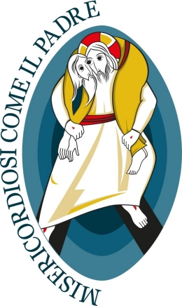
PAPA FRANCESCO

Ho scelto la data dell’8 dicembre perché è carica di significato per la storia recente della Chiesa. Aprirò infatti la Porta Santa nel cinquantesimo anniversario della conclusione del Concilio Ecumenico Vaticano II. La Chiesa sente il bisogno di mantenere vivo quell’evento. Per lei iniziava un nuovo percorso della sua storia. I Padri radunati nel Concilio avevano percepito forte, come un vero soffio dello Spirito, l’esigenza di parlare di Dio agli uomini del loro tempo in un modo più comprensibile. Abbattute le muraglie che per troppo tempo avevano rinchiuso la Chiesa in una cittadella privilegiata, era giunto il tempo di annunciare il Vangelo in modo nuovo. Una nuova tappa dell’evangelizzazione di sempre. Un nuovo impegno per tutti i cristiani per testimoniare con più entusiasmo e convinzione la loro fede. La Chiesa sentiva la responsabilità di essere nel mondo il segno vivo dell’amore del Padre.
Tornano alla mente le parole cariche di significato che san Giovanni XXIII pronunciò all’apertura del Concilio per indicare il sentiero da seguire: « Ora la Sposa di Cristo preferisce usare la medicina della misericordia invece di imbracciare le armi del rigore … La Chiesa Cattolica, mentre con questo Concilio Ecumenico innalza la fiaccola della verità cattolica, vuole mostrarsi madre amorevolissima di tutti, benigna, paziente, mossa da misericordia e da bontà verso i figli da lei separati .
Con questi sentimenti di gratitudine per quanto la Chiesa ha ricevuto e di responsabilità per il compito che ci attende, attraverseremo la Porta Santa con piena fiducia di essere accompagnati dalla forza del Signore Risorto che continua a sostenere il nostro pellegrinaggio. Lo Spirito Santo che conduce i passi dei credenti per cooperare all’opera di salvezza operata da Cristo, sia guida e sostegno del Popolo di Dio per aiutarlo a contemplare il volto della misericordia.

************************************************************

Rallegratevi nel Signore!
Non siate tristi come quelli
che non hanno speranza.
Non siate rassegnati
come quelli che non hanno futuro.

Rallegratevi nel Signore!
Non siate angustiati come quelli
che contano solo su se stessi.
Non siate ostili come quelli
che non hanno imparato ad amare.

Rallegratevi nel Signore!
Sia nota a tutti l'affabilità
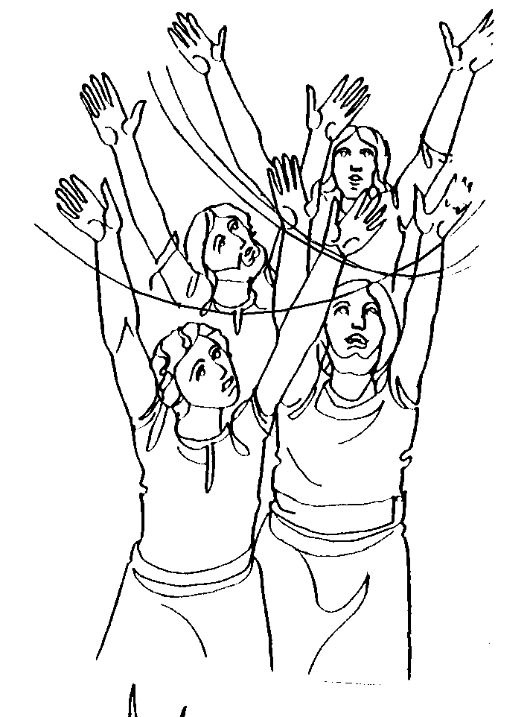
con cui sapete accogliere tutti,
senza guardare al colore della pelle,
senza considerare il vestito che uno indossa,
senza arrestarvi alla prima impressione.

Rallegratevi nel Signore!
Siate pronti alla lode e al ringraziamento,
e la vostra supplica sia piena di fiducia.
Dio, il Padre, vi ascolta, e conosce i vostri bisogni.

Rallegratevi nel Signore!
La pace abiti le vostre case,
e custodisca i vostri cuori.
Siano limpidi i vostri giudizi,
saggi i vostri pensieri.
L'Evangelo ispiri le vostre scelte.

